Dobrý den,
agentura ZERA si Vám dovoluje nabídnout dotovanou exkurzi:
„Rostlinolékařská péče“ na farmě Dvůr Ratibořice
TERMÍN KONÁNÍ: 17.10.2008 (časový rozsah 9.00 – 17.00 dle zájmu účastníků)
Praktická ukázka hodnocení podniku a jeho hospodaření na téma
„Rostlinolékařská péče“ v souvislosti se zaváděním cross-compliance do praxe.
Exkurze je součástí cyklu seminářů prezenčních a e-learningových, praktických cvičení a exkurzí uskutečňovaným s cílem podat zájemcům komplexní informace
o legislativní problematice týkající se naplňování podmínek cross-compliance. Aktuální informace můžete sledovat na www.zeraagency.eu/elearning.

Náplň exkurze v Ratibořicích:
Ochrana včel, zvěře, vodních organismů a dalších necílových organismů při použití přípravků na ochranu rostlin
Evidence výskytu a hubení škodlivých organizmů ve skladech rostlinných produktů a způsoby zjišťování a regulace jejich výskytu v zemědělských veřejných skladech a skladech Státního zemědělského intervenčního fondu
Mechanizační prostředky na ochranu rostlin
Přípravky a další prostředky na ochranu rostlin
Odborná způsobilost k výkonu odborné rostlinolékařské činnosti
Související právní předpisy.

Cíl exkurze v Ratibořicích:
Získání odborných znalostí a jejich uplatňování v praxi.
Seznámit účastníky s obsahem právní úpravy podmínek pro udržení dotací
a předpisy souvisejícími, s důrazem na povinnosti z nich vyplývající pro povinné osoby v jednotlivých časových horizontech průběžného zavádění CC.
Účastníci exkurze získají orientaci v informacích, jejichž znalosti budou využívat při zajišťování správného managementu podniků vzhledem k předcházení potenciálního krácení dotací.

KURZ JE URČEN PRO následující cílové skupiny: zemědělci konvenční
i ekologičtí, poradci, zpracovatelé potravin.

Lektor: Ing. Miloš Pelc – Státní rostlinolékařská správa Třebíč

Místo konání kurzu:
Dvůr Ratibořice, Ratibořice 1, 675 51 Jaroměřice nad Rokytnou
Doprava individuální, sraz 9,00 před farmou. Počítejte prosím pohybem v terénu a tím i s možností horšího počasí.

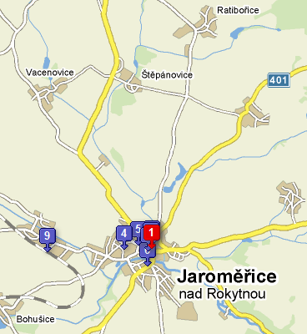

Informace o farmě:

Dvůr Ratibořice získal v roce 2003 ocenění Farma roku.
Farma obhospodařuje cca 275 ha zemědělské půdy, z čehož je 100 ha vyčleněno v ekosystému pro potřeby chovu ovcí a koz. Na zbývajících 175 ha je provozováno tradiční zemědělství (pěstování pšenice, řepky atd..).

Exkurze je poskytována ZDARMA.
Udělení certifikátu nelze nárokovat po absolvování samotné exkurze , vždy je nutné absolvovat seminář.
Přihlašovací formulář naleznete ZDE.
Z důvodu omezené kapacity je nutné se předem přihlásit. Děkujeme za pochopení a těšíme se na Vaši účast.

Kurz je spolufinancován Evropskou unií – Evropským zemědělským fondem pro rozvoj venkova: Evropa investuje do venkovských oblastí

Prosíme o rozeslání Vašim kolegům, spolupracovníkům a studentům.

Děkujeme a těšíme se na Vaši účast

